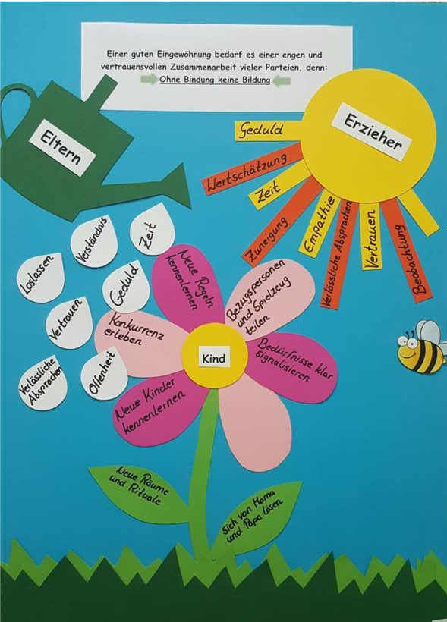
Die Kennenlern- und Eingewöhnungsphase – Wie kann sie gelingen?

Der Eintritt des Kindes in den Kindergarten verändert die Lebenssituation eures Kindes und auch jene von euch Eltern ganz entscheidend:
Es ist das erste Weggehen vom Vertrauten - der kleinen Familie - in die für die Kinder oft große Welt des Kindergartens.
Es ist nicht nur für die Kinder, sondern auch für euch Eltern ein Ablösungsprozess. Damit der Kindergartenstart gut gelingt, ist es wichtig, dass ihr euch mit dieser neuen Situation auseinandersetzt und euch selbst und euer Kind darauf vorbereitet.
Die Bedürfnisse der Kinder und Eltern werden bestmöglich im Verlauf der Eingewöhnung berücksichtigt.

Partizipatorische Eingewöhnung

- Phase: INFORMIEREN, Ankommen & erstes Vertrauen aufbauen
Beginnt mit der Anmeldung und einem Spielenachmittag im Frühling,
sowie einem Schnuppervormittag im Sommer.
Die gruppenführende Pädagogin übergibt beim Schnuppern einen pädagogischen Fragebogen an die Familie um mehr über die Bedürfnisse und Interessen eures Kindes zu erfahren.

Das Ankommen findet an den Starttagen im Herbst statt.

KIND  - Das Kind erkundet gemeinsam mit einem Elternteil die Räumlichkeiten sowie Materialien und wagt sich an die anderen Kinder bzw. das pädagogische Personal heran. | ELTERN  - Bei der Entdeckungsreise ist der Elternteil der „sichere Hafen“.  - In dieser Phase hat die Bezugsperson die Möglichkeit das pädagogische Handeln & die Gruppensituation zu beobachten und Vertrauen aufzubauen. | PÄDAGOGIN  & päd. Assistenz  - Wir nehmen die Interaktion zwischen dem Kind & des Elternteils, aber auch das Spielverhalten sowie Spielvorlieben des Kindes wahr.  - Täglich werden Reflexionsgespräche mit den Eltern geführt, um Beobachtungen festzuhalten und das weitere Vorgehen zu besprechen.

- Phase: in Kontakt treten
KIND  - Das Kind wirkt im Beisein der Bezugsperson sicher und sucht eventuell auch schon Kontakt zu einer Fachkraft und/oder anderen Kinder. | ELTERN  - Nach Absprache versucht die Bezugsperson sich langsam zurückzuziehen, um der neuen Situation eine Chance zu geben. Sie bleibt in der Nähe, um dem Kind weiterhin als sichere Basis zu dienen, wenn es Schutz sucht. | PÄDAGOGIN  & päd. Assistenz  - Eine Fachkraft versucht mit dem Kind in einen Spiel-/Interaktionsprozess zu gelangen.  - In dieser Phase übernimmt sie wenig andere Tätigkeiten in der Gruppe, da der Beziehungsaufbau zum Kind im Vordergrund steht.

- Phase: Beziehung aufbauen & sich in der Einrichtung wohlfühlen
KIND  - Das Kind fühlt sich in der Nähe einer Fachkraft wohl.  - Das Kind lässt sich immer mehr auf das explorative Spiel mit einer Fachkraft ein und zeigt dabei ein fröhliches Verhalten.  - Das Kind sucht nicht mehr ständig den Blickkontakt zu seiner Bezugsperson & kann sich in das Spielen vertiefen.  - Es lässt sich auf Pflegesituationen wie Essen, aufs Klo gehen, … mit einer Fachkraft ein. | ELTERN  - Die Bezugsperson zieht sich nach Absprache langsam weiter zurück.    TIPPS: Teile deinem Kind schon vor dem KDG- Besuch mit, wo du sein wirst, falls es dich braucht: In der Garderobe, in der Halle, im Esszimmer.  Zeig deinem Kind, dass du dich freust, wenn es neue Kontakte knüpft. | PÄDAGOGIN  & päd. Assistenz  - Die Fachkraft versucht die Interaktionen zu verstärken, um eine Beziehung aufzubauen.  - Sie nehmen sich viel Zeit für das gemeinsame Spiel.

- Phase: bereit für den Abschied
WICHTIG:
Eine gelungene Eingewöhnung misst sich nicht nach den Emotionen, die das Kind beim Abschied zeigt, sondern nach der Zeit, die es braucht, um sich nach der Verabschiedung wieder zu beruhigen!

KIND  - Das Kind darf alle seine Emotionen zeigen! Es darf traurig sein.  - Die Erfahrungen zeigen, dass die Fachkraft-Kind-Beziehung zu diesem Zeitpunkt meist so gut ausgebildet ist, dass das Kind nach einer emotionalen Verabschiedung schnell wieder ins Spiel übergehen kann.  - Das Kind zeigt zielgerichtete Aktivitäten; es erkundet oder spielt. Es hat eine gewisse Ausdauer bei einigen Aktivitäten, interessiert sich für Gegenstände und probiert sich aus. | ELTERN  - Die Eltern vermitteln ihrem Kind Sicherheit, indem sie ihm ihre Freude über den Kindergarteneintritt zeigen und ausschließlich positive Gedanken gegenüber ihm äußern.  - Wir bitten euch um Geduld für diese Phase. Jedes Kind hat sein eigenes Tempo, um sich an neue Situationen zu gewöhnen. Lange Abschiedsszenen vermeiden  TIPP:  Abschiedsrituale entwickeln: Nach dem Mithelfen beim Ausziehen von Schuhen und Jacke das Kind zur Tür bringen und dort liebevoll verabschieden | PÄDAGOGIN  & päd. Assistenz  - Die Fachkraft berichtet den Eltern beim Abholen, wie es dem Kind ohne sie ergangen ist, womit bzw. mit wem es sich beschäftigt hat und was die Höhepunkte der Beobachtung waren.

- Phase: der Kindergarten wird zum Alltag
KIND  - Das Kind macht sich mit dem Tagesablauf vertraut | ELTERN:  - Nach dem Kindergartenbesuch hat dein Kind ev. ein starkes  Bedürfnis nach Zuwendung und viel erzählen oder kuscheln.  Plant wenig zusätzliches Programm am Nachmittag, der Vormittag ist aufregend genug! | PÄDAGOGIN  & päd. Assistenz  - Die Fachkraft nimmt die Bedürfnisse des Kindes wahr und unterstützt es bei der Bewältigung des Alltags.

- Eingewöhnungs- und Reflexionsgespräch: ELTERN- PÄDAGOGIN
Wenn sich das Kind gut von den Eltern trennen kann, gerne in den Kindergarten kommt, Kontakt zu mindestens einer pädagogischen Fachkraft und zu anderen Kindern aufnimmt und sich verlässlich trösten lässt, gilt die Eingewöhnung in der Regel als abgeschlossen.
- Es erfolgt eine Terminvereinbarung.
- Im persönlichen Gespräch wird gemeinsam der individuelle Eingewöhnungsprozess bewusst reflektiert.

TIPPS: Aus der Praxis – Hilfen für den Kindergarteneintritt sind:
- Bilderbücher zum Thema Kindergarten betrachten, wodurch sich Anknüpfungspunkte für Gespräche ergeben. Die Bücher können in der Pfarrbücherei ausgeborgt werden.
- Eine Hilfe kann sein, die Sachen für den Kindergarten, wie Kindergartentasche, Turnsackerl, Hausschuhe gemeinsam auszusuchen und herzurichten.
- Vielleicht ist es auch schon möglich, in den Ferien Kontakt mit Kindern aus der künftigen Gruppe zu knüpfen oder zu pflegen.
- Den Tages- Rhythmus und die Schlafenszeiten anpassen: Wenn das Kind früh mit dem Bus abgeholt wird, früher ins Bett gehen, ….
- Ausreichender Schlaf ist für die gefühlsmäßige Ausgewogenheit ganz wichtig – Ein Richtwert für das Kindergartenalter wären 11- 12 Stunden Schlaf.


Eine schöne Kindergartenzeit wünscht euch
das Kindergartenteam von Sarleinsbach!

